ABA+

Aplicativo para acompanhar sessões de intervenção ABA de pessoas com TEA. Seu foco é automatizar a rotina de registro de resultados de cada sessão, inserindo os dados coletados e as intervenções realizadas, gerando depois um relatório individual.

Pode-se criar rotinas padronizadas ou e depois personaliza-las, ou criar uma totalmente personalizada. Pode-se criar um cronograma que parece ser visível a todos os aplicadores. Cada aluno tem sua agenda e quais protocolo está planejado para aplicar no bloco.

Cada aplicador tem também sua agenda no app. Tem uma aba para visualizar a progressão de cada cliente. Os tipos de ajuda são personalizados, ou seja, eles são criados pelo aplicador.

Os dados e gráficos dos clientes são gerados em tempo real, ou seja, assim que for inserido, os gráficos e planilhas são atualizados. Há também um sistema de notificação. A família pode acessar e ver o desempenho do cliente, além de inserir incidentes que achar pertinente.

Há dois planos disponíveis, sendo eles:

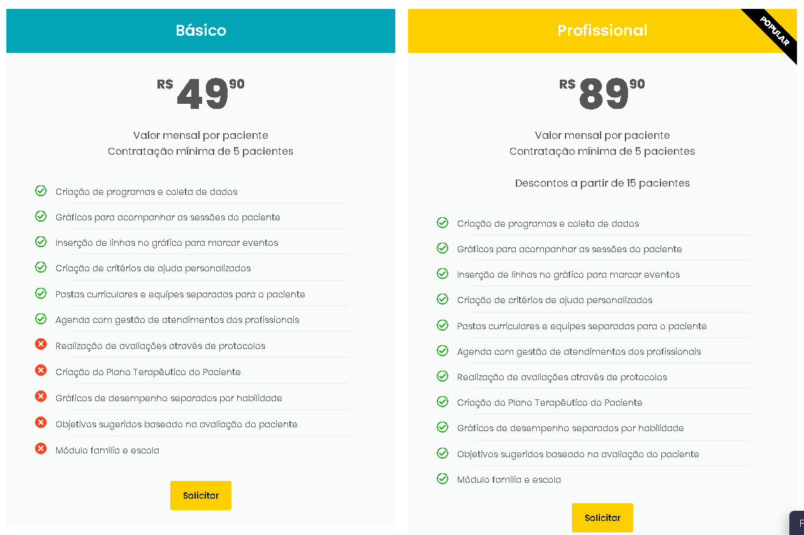

Pontos positivos: Funciona offline; criação de protocolos personalizados, gera gráficos que mostram desempenhos de forma individualizadas, sugestão de protocolos, escola e família podem inserir dados que acham pertinentes, que serão apresentados aos aplicadores.

Pontos negativos aparentes: restrições de plano pago.